（様式２）
滋賀県不妊に悩む方への特定治療支援事業受診等証明書

下記の者については、特定不妊治療以外の治療法によっては妊娠の見込みがないか又は極めて少ないと思われるため、特定不妊治療を実施し、これに係る医療費を下記の通り徴収したことを証明します。

年 月 日

医療機関の名称及び所在地
主治医氏名
医療機関記入欄（主治医がご記入ください）
（ふりがな）  受 診 者 氏 名 | 夫 | （ ） |  |  | 妻 |  | （ ）
受診者生年月日 |  | 昭和  平成 年 月 日（ 歳） |  |  |  |  | 昭和  平成 年 月 日（ 歳）
今回の治療期間※１  (Cの場合は胚凍結日を記載) | 年 月 日 ～ 年 月 日
今回の治療方法 | （裏面参照）  Ａ Ｂ Ｃ Ｄ Ｅ Ｆ |  |  |  |  |  | ＡまたはＢの場合  １．体外受精 ２．顕微授精
 | 今回の治療の妊娠判定結果  （上記 Ａ，Ｂ，Ｃの場合） |  |  | 陽性 ・ 陰性
 | Ⅰ | 男性不妊治療を行った場合は、ご記入ください。※２
 |  | - 精巣内精子生検採取法（TESE）  - 精巣上体精子吸引法（MESA）  - その他精子を精巣または精巣上  体から採取する手術  （ ） |  |  |  | 左記の治療期間  年 月 日  ～ 年 月 日  実施医療機関名  （ ）  精子回収の有無  １.有 ２．無
 | Ⅱ | Ⅰ以外で他機関依頼、院外処方等がある場合はこちらにご記入ください。※３
他医療機関への依頼 なし・あり 院外処方 なし・あり
医療機関名（ ）
指示内容

上記の医療費について、今回の領収金額に 含む ・ 含まない
日本産科婦人科学会  UMIN個別調査票  登録の有無 | 有 |  | →症例登録番号※４ |  |  |  |  | 無
領収金額 | 〔今回の治療にかかった金額合計※保険外診療分に限る〕  特定不妊治療費（男性不妊治療費除く） 領収金額 円  男性不妊治療費※５ 領収金額 円
※１）治療期間については、採卵準備又は凍結胚移植を行うための投薬開始等を行った日から治療終了日までを記載してください。ただし、主治医の治療方針に基づき、採卵準備前に男性不妊治療を行った場合は、男性不妊治療を行った日から特定不妊治療終了日までを記載してください。
※２）凍結保存した精子による２回目以降の治療については助成の対象外です。
※３）今回の治療の一部を他の医療機関で行った場合、その医療機関名と指示内容について記入してください。（この記載がないと、今回の特定不妊治療費とみなすことができません。）
※４）日本産科婦人科学会UMIN個別調査票に登録した症例登録番号を転記してください。
※５）主治医の治療方針に基づき、主治医の属する医療機関以外の他の医療機関（指定を受けていない医療機関である場合を含む）で男性不妊治療を行った場合は、主治医が患者から男性不妊治療として支払った領収書の提出を受け、主治医が領収金額を記載してください。
今回の治療方法に関する情報は今後の施策の基礎資料とするために使用します。

（裏面）
医療機関の方へ 助成対象となる治療は次のいずれかに相当するものです。
Ａ 新鮮胚移植を実施
Ｂ 採卵から凍結胚移植に至る一連の治療を実施（採卵・受精後、胚を凍結し、母体の状態を整えるために１～３周期程度の間隔をあけた後に胚移植を行うとの治療方針に基づく一連の治療を行った場合）
Ｃ 以前に凍結した胚による胚移植を実施
Ｄ 体調不良等により移植のめどが立たず治療終了
Ｅ 受精できず、または、胚の分割停止、変性、多精子授精などの異常授精等による中止
Ｆ 採卵したが卵が得られない、又は状態のよい卵が得られないため中止
※採卵準備前に男性不妊治療を行ったが、精子が得られない、又は状態のよい精子が得られないため治療を
中止した場合も助成の対象となります。
（注）採卵に至らないケース（女性への侵襲的治療のないもの）は助成対象となりません。
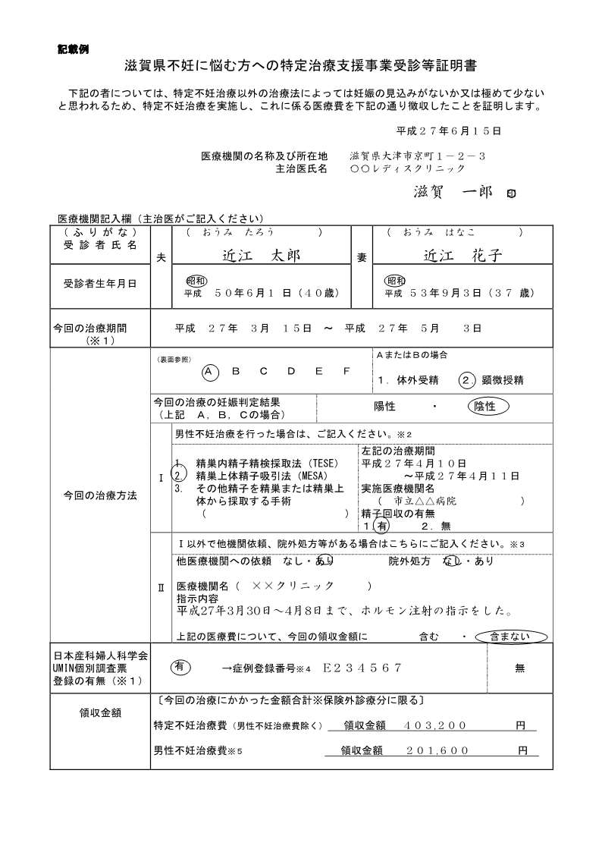
(2022年4 月)

